КІРОВОГРАДСЬКИЙ ОБЛАСНИЙ ІНСТИТУТ ПІСЛЯДИПЛОМНОЇ ПЕДАГОГІЧНОЇ ОСВІТИ ІМЕНІ ВАСИЛЯ СУХОМЛИНСЬКОГО

В.В.Кондратова, О.В.Калашнікова, І.М.Гриценко

Чарівний світ мистецтва

Завдання з мистецтва
для учнів 1 класу

Друкується за рішенням вченої ради Кіровоградського
обласного інституту післядипломної педагогічної освіти
імені Василя Сухомлинського

Кіровоград
2010

ББК 74.266
К64

Рекомендовано
до використання в загальноосвітніх навчальних закладах
за рішенням комісії з дисциплін художньо-естетичного циклу
Науково-методичної ради з питань освіти
Міністерства освіти і науки України
(протокол №4 від 28 жовтня 2010 року)

Кондратова В.В., Калашнікова О.В., Гриценко І.М. Чарівний світ мистецтва. Завдання з мистецтва для учнів 1 класу. – Кіровоград: Видавництво КОІППО імені Василя Сухомлинського, 2010 – 76 с.

Зошит призначений для роботи з учнями на уроках з інтегрованого курсу «Мистецтво» в 1 класі. Він розроблений згідно з чинною програмою для початкової школи «Мистецтво» (авт. Масол Л., Бєлкіна Е., Оніщенко О., Очеретяна Н., Рагозіна В.).

Рецензенти:
Котелянець Н.В. – доцент кафедри методик початкового навчання, кандидат педагогічних наук;
Тарапака Н.В. – завідувач кафедри дошкільної та початкової освіти КОІППО імені Василя Сухомлинського, кандидат педагогічних наук, доцент.

Відповідальна за випуск – Корецька Л.В.

©КОІППО, 2010
©В.Кондратова, О.Калашнікова, І.Гриценко

ISBN

Зміст
Урок 1. Подорож до країни мистецтв…………………….…………….. 4
Урок 2. У гості до веселки…………………………….…...................... 6
Урок 3. Лісові голоси……………………………….……………………. 8
Урок 4. «Жу-жу-жу… я вам казку розкажу»………………….……….. 10
Урок 5. «Тече річка невеличка»……………………….…………......….. 12
Урок 6. Чарівний ляльковий світ…………………….……………......... 14
Урок 7. Осінні настрої…………..………………….………….…………. 16
Урок 8. До країни «Мультимедії»…………........................................ 18
Урок 9. Яскраве коло……………………….......................................... 20
Урок 10. Різні барви у природі………………................................…... 22
Урок 11. Різні барви у природі (продовження)……..…......................... 24
Урок 12. Зимові фантазії…………………………….…………..…….….. 26
Урок 13. Зимові фантазії (продовження)…………………..……………. 28
Урок 14. Новорічна фантастична казка…………………………….…….. 30
Урок 15. Новорічна фантастична казка (продовження)…………..…….. 32
Урок 16. Новорічна фантастична казка (продовження)…………….…... 34
Урок 17. Зустріч з театром…………………………………….………….. 36
Урок 18. У світі балету……………...……………….……………………. 38
Урок 19. У світі балету (продовження)……………..…………………… 40
Урок 20. Веселий карнавал……………………………….……………….. 42
Урок 21. Музична казка………………………….……………………….. 44
Урок 22. Музична казка (продовження)……….………………………… 46
Урок 23. Слухаємо оперу…………………………………………………. 48
Урок 24. Опера-казка…………………………………..…….……………. 50
Урок 25. Опера-казка (продовження).………………..……….…………. 52
Урок 26. Театр ляльок……………………………………………………... 54
Урок 27. Свято театру…………………………………………………...… 56
Урок 28. Народні майстри та митці-професіонали……….…..………… 58
Урок 29. Народні майстри та митці-професіонали (продовження….…. 60
Урок 30. Народні майстри та митці-професіонали (продовження)….... 62
Урок 31. Народні майстри та митці-професіонали (продовження)…... 64
Урок 32. Лист ветерану…………………………………….……………... 66
Урок 33. Мистецтво мультиплікації………………………..……………. 68
Урок 34. Свято Букваря…………………………………….…………..…. 70
Урок 35. Урок-вернісаж…………………………………………..………. 72
Урок №1

Розділ 1. Краса навколо нас.
Тема 1: Подорож до країни мистецтв.

Музичне мистецтво

- Познайомся з твоїми помічниками у країні Мистецтв. Розфарбуй їх.
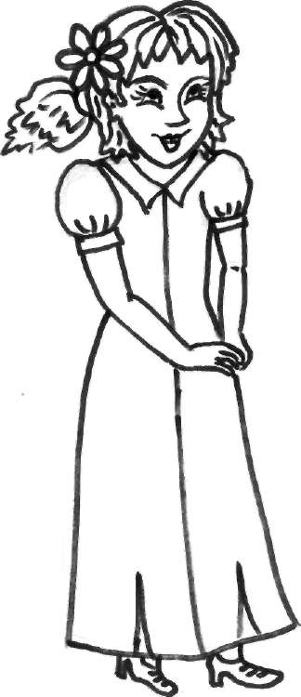 Лясолька 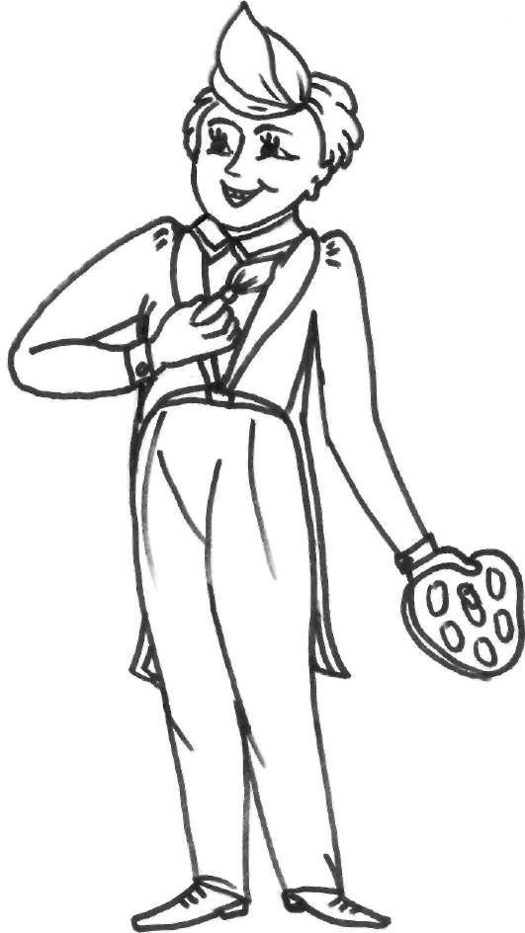Барвик

- Проспівай пісеньку-вітання у відповідь вчителю.
діти! Учні: До-
вам брий
день день!
Вчитель: Добрий

- В квадратику під малюнком зазнач, який вид звуку. Якщо музичний, напиши букву М, якщо шумовий – Ш.
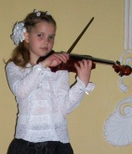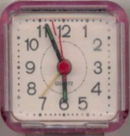
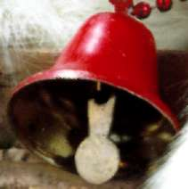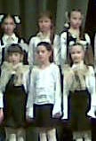
Образотворче мистецтво
- З’єднай стрілками лісові образи з відповідними лініями:

- дятел 

- джерельце

- спів зозулі 

- вітер 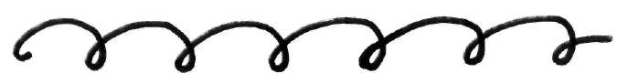

- Наведи крапки жовтим фломастером, лінії – синім.
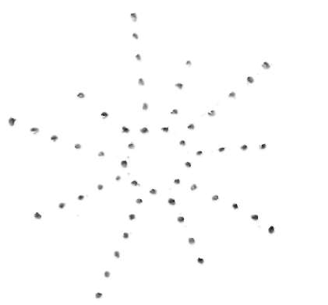



- З’єднай крапки, щоб утворилося зображення.



Урок №8

Розділ 1. Краса навколо нас.
Тема 8: До країни «Мультимедії».

Музичне мистецтво

- Пригадай, в яких мультфільмах герої співають пісні? Постав хрестик в квадратику біля правильної відповіді.

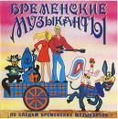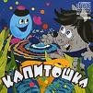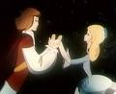

- Прочитай професії людей, що створюють мультфільми. Викресли зайве.
Режисер, оператор, кухар, художник, композитор, дизайнер, поет.

- Розглянь портрети композиторів. Поєднай лінією кожний портрет з прізвищем композитора.
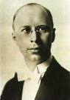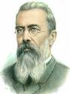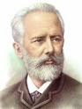

П. Чайковський С. Прокоф’єв М. Римський-Корсаков

Образотворче мистецтво

- Зверни увагу, які геометричні фігури лежать в основі зображених предметів. Предметів якої форми більше?
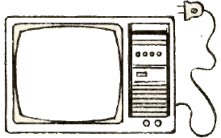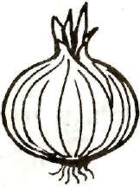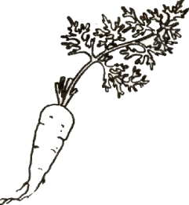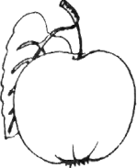

- Допоможи Барвику знайти предмети овальної форми і зафарбуй їх.

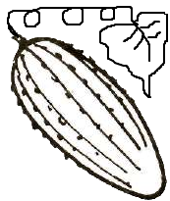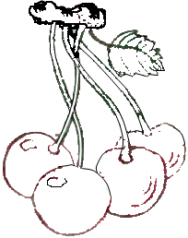

- Впиши в подані геометричні фігури необхідні овочі та фрукти.

Урок №30

Розділ 4. Як митці створюють красу.
Тема 30: Народні майстри та митці-професіонали (продовження).

Музичне мистецтво

- Прочитай вірш-загадку і допиши відповідь.

Я чарівний голос маю,
наче пташечка співаю.
А зробили мене з гілки
і дали ім’я ______________ .

- Роздивись портрети композиторів. З’єднай їх з правильними підписами.

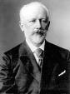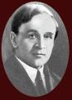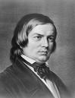

П. Чайковський Р. Шуман В. Косенко

- Вибери слова-характеристики до веснянки. Підкресли їх.

Радісний, тривожний, енергійний, бадьорий, світлий, сумний.

Образотворче мистецтво

- Розгадавши ребус, дізнаєшся, як називають митців, що зображують тварин.
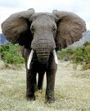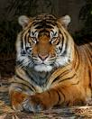

- Підпиши зображення тварин.

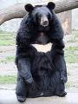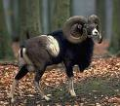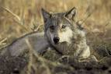

____________ _____________ _______________

- Розглянь уважно зображені предмети. Обведи народні іграшки.

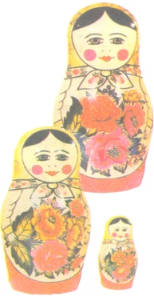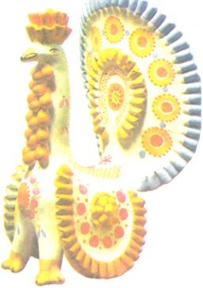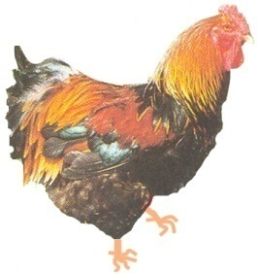

Чим відрізняється іграшка від реального предмета?

В.В.Кондратова, О.В.Калашнікова, І.М.Гриценко

Чарівний світ
мистецтва

Завдання з мистецтва
для учнів 1 класу

Підп. до друку 01.12.2010 р.
Формат 60х84 1/16. Папір офсетний. Гарнітура «Таймс».
Тираж 60 прим. Зам. №116

Видавництво КОІППО імені Василя Сухомлинського, вул. Карла Маркса, 39/63, Кіровоград, 25006
Віддруковано в лабораторії інформаційно-методичного забезпечення освітнього процесу КОІППО імені Василя Сухомлинського, вул. Карла Маркса, 39/63, Кіровоград, 25006

